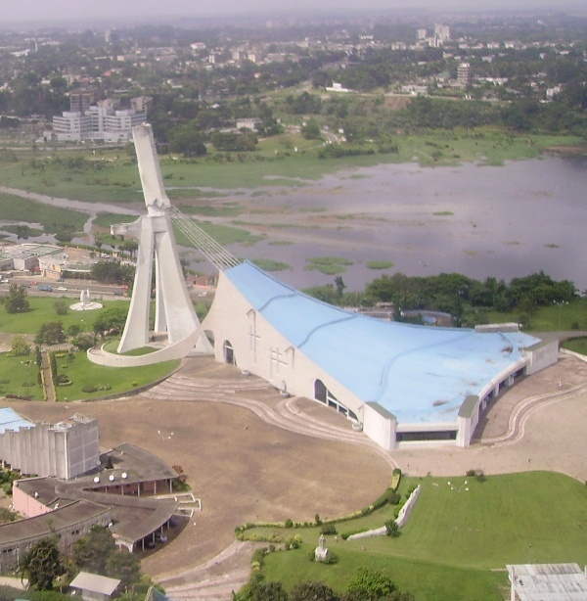
L’olivier de gauche, l’un des deux oints
Les 7 conduits pour alimenter les 7 lampes
Conduit d’or

Le chandelier d’or avec le vase (l’OINT)
La pierre sculptée, remise à Josué

La Cathédrale St Paul d’Abidjan

